填写说明：  1、本协议书是高校毕业生与用人单位之间确立聘用关系、明确权利、义务的协议，一经毕业生、用人单位、高校、用人单位主管部门签字盖章，即具有一定的法律效力。协议书也是高校管理、服务毕业生就业和毕业生与用人单位双方订立劳动合同的重要依据，是用人单位确认毕业生相关信息真实可靠以及接收毕业生的重要凭据。  2、本协议书由具备法律主体资格用人单位法定代表人（或者其委托代理人）和毕业生双方当事人亲自签订，代签无效。  3、本协议书中的相关栏目由双方协商确定后填写，未尽事宜，可另行签订补充协议，作为本协议书的附件，与本协议书一并履行。  4、本协议书内的年、月、日除落款日期外，均用阿拉伯数字填写，工资报酬等金额一律使用大写。  5、填写本协议书一律用蓝、黑色墨水书写，字迹清晰、工整，涂改处必须签名或加盖校对章，否则无效。  6、毕业生离校后学校不再签注意见。 | 学号：填本人学号  普通高等学校毕业生就业协议书  用人单位（甲方）：用人单位全称，务必与后面盖章单位名称一致，如果是人事章，行政章等，不需要写出“人事部”“行政部”等字眼，例如：章是“福州市大成有限公司人事部”，只要写“福州市大成有限公司”即可。此处不需盖公司章  毕 业 生（乙方）： 张三（学生姓名）  毕 业 学 校： 闽江师范高等专科学校  福建省教育厅印制
 | 甲乙双方依照就业相关政策规定，遵循诚实守信原则，在平等自愿、协商一致基础上，依法达成以下协议：  一、甲方同意录（聘）用乙方,于乙方报到之日，双方建立劳动人事关系，签订劳动合同，并在《全国普通高等学校毕业生就业报到证》备注栏盖章。  二、乙方同意毕业后到甲方工作,于 年 月 日前执毕业证、《全国普通高等学校毕业生就业报到证》向甲方报到，根据甲方要求办理入职手续。  三、双方同意，乙方入职后工资不低于 元/月，工作期限为 年，试用期 月，工作岗位为 ，工作地点为 ；若甲方同意乙方落户，落户地址为 。  （横线处填写应聘时与用人单位商议好的内容）  四、在履行协议期间，发生以下情况，双方互不承担违约责任。  1、甲方被撤销或依法宣告破产的，协议中止；  2、乙方未按期取得毕业资格，甲方不同意其入职的，协议中止；  3、乙方考入普通高校、依法服兵役，或参加国家和地方基层就业项目的；  4、经双方协商一致，书面同意解除协议的，或书面变更协议条款的；  5、由于各类不可抗力导致协议无法履行的，协议中止。  五、在履行协议期间，发生以下情况，应认定为违约，责任方应向无责任方支付违约金 元。  1、存在蓄意欺骗对方的事实或提供虚假材料的；  2、单方违反协议条款，拒不履行义务的；  3、擅自变更协议条款的；  六、未尽事宜可由甲乙双方另行约定，作为本协议附件，发生同等法律效力。  七、因协议产生的纠纷，由双方协商解决，协商无果的，可以先提请政府就业主管部门调解，仍无果的，可以向当事方所在地的人民法院提起诉讼。  八、本协议一式四份，甲方、乙方、学校毕业生就业工作部门及用人单位上级主管部门（或人事代理机构）各执一份。学校毕业生就业工作部门依此列入毕业生就业方案，报毕业生就业主管部门签发就业报到证。  九、本协议自甲乙双方签字盖章之日起生效，至乙方报到之日止。  甲方（公章）：务必与前一页“用人单位意见”一栏公章一致，不得空白不盖章。一定要照单位红章抄写！ 乙方（签名）： 学生本人签名  年 月 日 年 月 日  甲方（公章）：务必与前一页“用人单位意见”一栏公章一致，不得空白不盖章。一定要照单位红章抄写！  乙方（签名）：一定要签名，并填写日期，否则会导致就业审核通不过，“报到证”依然是“待就业”状态，切记！
  甲方  ︵  用  人  单  位  ︶ | 单位名称  （必填） | 务必依照公章抄写、不得简写、错写、漏写、务必书写工整！ |  |  |  |  |  |  |  |  |  | 单位组织  机构代码  （必填）
  甲方  ︵  用  人  单  位  ︶ | 单位隶属  （必填） | □中央属 □省属 □设区市属 □县(市、区)属 □县以下(含乡镇、村、居委会等) |  |  |  |  |  |  |  |  |  | 联 系 人 |  |  |  | 人事部负责人或经办人姓名
  甲方  ︵  用  人  单  位  ︶ | 单位地址  （必填） | 按照单位营业执照注册地址填写 |  |  |  |  |  |  |  |  |  | 联系电话 |  |  |  | 人事部电话
  甲方  ︵  用  人  单  位  ︶ | 单位性质  （必填、打钩） | □机关及参公单位 □科研设计单位 □高等教育单位 □中初教育单位  □医疗卫生单位 □其它事业单位 □国有企业 □三资企业  □其它企业 □部队 □农村建制村 □城镇社区
  甲方  ︵  用  人  单  位  ︶ | 单位行业  产业  （必填、打钩） | □第一产业 |  |  | □农、林、牧、渔业
  甲方  ︵  用  人  单  位  ︶ | 单位行业  产业  （必填、打钩） | □第二产业 |  |  | □采矿业 □制造业 □电力、热力、燃气及水生产和供应业  □建筑业
  甲方  ︵  用  人  单  位  ︶ | 单位行业  产业  （必填、打钩） | □第三产业 |  |  | □批发和零售业 □交通运输、仓储和邮政业 □住宿和餐饮业 □信息传输、软件和信息技术服务业 □金融业 □房地产业  □租赁和商务服务业 □科学研究和技术服务业 □水利、环境和公共设施管理业 □居民服务、修理和其他服务业  □教育 □卫生和社会工作 □ 文化、体育和娱乐业  □公共管理、社会保障和社会组织 □国际组织 □军队
  甲方  ︵  用  人  单  位  ︶ | 档案接收单位 |  |  | 由相应的人才市场填写 |  |  |  |  |  |  | 接收人姓名 |  |  |  | （空）
  甲方  ︵  用  人  单  位  ︶ | 档案接收地址 |  |  | 由相应的人才市场填写 |  |  |  |  |  |  | 接收人电话 |  |  |  | （空）
  乙方  ︵  毕  业  生  ︶ | 姓 名 |  | 务必写工整 |  |  | 性别 | 男/女 | 出生年月 | 19xx年x月 |  |  |  | 毕业时间 |  |  |  | 2016年6月
  乙方  ︵  毕  业  生  ︶ | 入学前户口所在地 |  | 当年参加高考时所在的区、县 |  |  | 民族 |  | 政治面貌 | 群众/团员/预备党员/党员 |  |  |  | 联系电话 |  |  |  | 最新手机号
  乙方  ︵  毕  业  生  ︶ | 学 号 |  | 务必正确 |  |  |  |  | 学 制 | 年 |  |  |  | 学历层次 |  |  |  | 专科
  乙方  ︵  毕  业  生  ︶ | 专 业 |  | 写全称、不得简写！要和毕业证上一致！ |  |  |  |  | 培养方式 | √非定向 □定向 □委培 □自筹
  乙方  ︵  毕  业  生  ︶ | 家庭地址 |  | 填写正确 |  |  |  |  |  | 电子邮箱 |  |  |  |  | 填写正确
  乙方  ︵  毕  业  生  ︶ | 工作职位  类别（必填、打钩） |  | □公务员 □科学研究人员 □工程技术人员 □农林牧渔业技术人员  □卫生专业技术人员 □经济业务人员 □法律专业人员 □教学人员  □文学艺术工作人员 □体育工作人员 □新闻出版和文化工作人员  □其他专业技术人员 □办事人员和有关人员 □商业和服务业人员  □生产和运输设备操作人员 □军人 □其他人员
  学院(系)联系人 |  |  | 辅导员姓名 |  |  |  |  | 联系电话 |  | 辅导员电话
  用人单位意见：  用人单位盖章  签 章  年 月 日 |  |  |  |  |  |  |  | 用人单位主管部门或人事代理机构意见：  具体见后附填写注意事项第五点  签 章  年 月 日
  学校院(系)意见：  院系统一盖章  签 章  年 月 日 |  |  |  |  |  |  |  | 学校毕业生就业工作部门意见：  就业办统一盖章  签 章  年 月 日

填写注意事项
2016届毕业生使用2016年新版《普通高等学校毕业生就业协议书》，原有《协议书》使用期限至2015年底。协议书由学院按照学生学号进行编号管理，复印无效。
1、涉及填写单位名称的，一定要写用人单位全称，与后面盖章单位名称一致。用人单位盖章可以是单位公章、人事章或者行政章，其他的章一律不可以。
此外，背后甲方（公章）也一定要记得盖，乙方（签名）处要记得签字。
2、个人信息务必要填写清晰、准确。
3、属于劳务派遣用工形式的同学，就业协议书一般由劳务派遣公司盖章，同时要附加就业登记材料：①本人与劳务派遣公司的劳动合同复印件，②劳务派遣公司与实际工作单位的合作协议复印件。
4、在北京、上海、广州、深圳、南京、厦门等地就业的同学，除与用人单位签订就业协议书之外，需附加的就业登记材料是当地就业管理部门提供的相关申报表或接收文件。
如图：在厦门就业的非厦门生源同学，除盖章的就业协议书之外，还需要提供《厦门市接收高等、中等院校毕业生就业申报表》
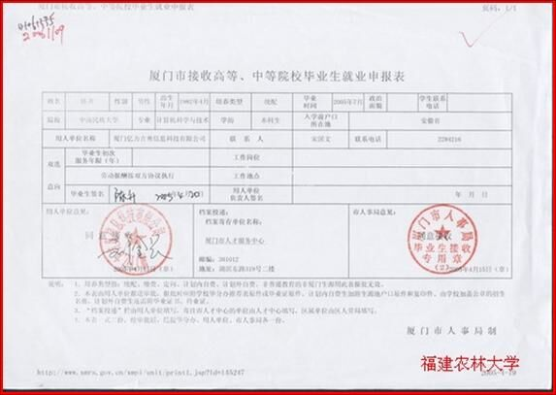
5.同学们一定要清楚自己就业单位的性质，和自己的用工性质。可以参考下表：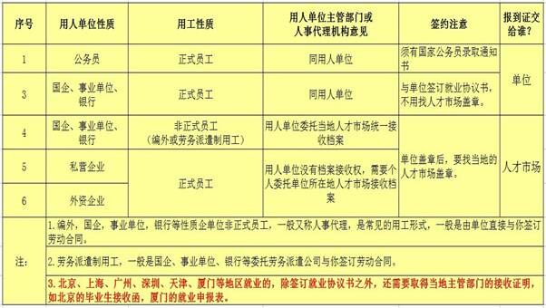
如上图：如果你是私营企业、外资企业、或国企事业单位银行的非正式员工，那么单位盖完章之后，“用人单位主管部门或人事代理机构意见”一栏要找单位所在地人才市场盖章。
什么是单位所在地人才市场盖章？这个要看单位公章和注册地来选择人才市场。每个人才市场的服务范围不一样。哪里的单位找哪里的人才市场，如与福州五区单位、平潭县单位、泉州单位签订就业协议书的，可以找中国海峡人才市场盖章，与闽侯县、连江县、长乐等其他地方单位签订就业协议书的，可以找闽侯县人事人才公共服务中心、连江县人事局、长乐县人事局盖章；签莆田单位，到莆田人事人才公共服务中心；签龙岩单位，到龙岩人事人才公共服务中心，……以此类推。换句话讲，要把档案放在哪个人才市场，就要找哪里的单位盖就业协议书。网上都有他们的电话，盖章之前可以电话咨询确认一下,是否可以办理人事代理，是否肯给你们盖就业协议书的章。
其他说明
1.就业协议书上盖的章可以不与实习材料上的章一致。
2、就业协议书盖章不要随便盖，9月1号之前还必须找原来盖协议书的公司在报到证上盖章,才能去办理报到手续。建议不要那么快离职，即便离职了也不要与公司关系闹僵。
2.就业协议书关系着未来档案的去向，影响未来众多事项。一定要找政府性的人才市场，以免造成档案遗失。
3.毕业后第一年是关系干部身份、工龄计算的关键一年，很多生源地的人才市场不做人事代理，仅仅做“待就业登记”（没有干部身份、没有工龄）。所以要想及时计算工龄和保留干部身份，建议大家可以把档案放在如中国海峡人才市场等政府所属人才市场办理人事代理一年，满一年之后再调回当时的工作地或者生源地。这样子可以获得完整的干部身份，以后可以灵活调动。

